 | lundi | mardi | jeudi
Grands | Philo | Badminton | Electricité
 | Stéphanie | Katell | Emilie
Grands |  | Sport | Sport
 |  | Maxime | Maxime
Grands | Temps à soi | Temps à soi | Temps à soi
 | Emilie | Larissa | Larissa
Petits | Modelage | Expression corporelle | Lecture Ecriture
 | Katell | Emilie | Stéphanie
Petits | Temps à soi | Temps à soi | Temps à soi
 | Larissa | Stéphanie | Katell
MEMO
Les dates limites d’inscription par période :
- 22 février 2018
- 19 avril 2018
Pensez à fournir une boîte plastique pour les ateliers cuisine, et des chaussures de sport propres pour le badminton et les jeux sportifs qui auront lieu à la halle de tennis. (Si votre enfant souhaite participer aux activités pratiquées à la halle de tennis il doit impérativement avoir une paire de chaussures de sport propres.)

Pour tous renseignements :
Coordonnées de l’équipe d’animation
Téléphone : 06 08 01 61 62 ou 02 41 57 63 98
Email : tousegosoulaines@yahoo.fr
Site internet de la commune : www.soulaines-sur-soulaines.fr
LES TAP : période du 8 janvier au 22 février 2018

Relaxation :
A travers des exercices de méditation, taïchi, massage, respiration ou encore de yoga et en utilisant des outils tels que les histoires, les dessins, une bougie ou les courts-métrages, les enfants ont expérimenté la détente.
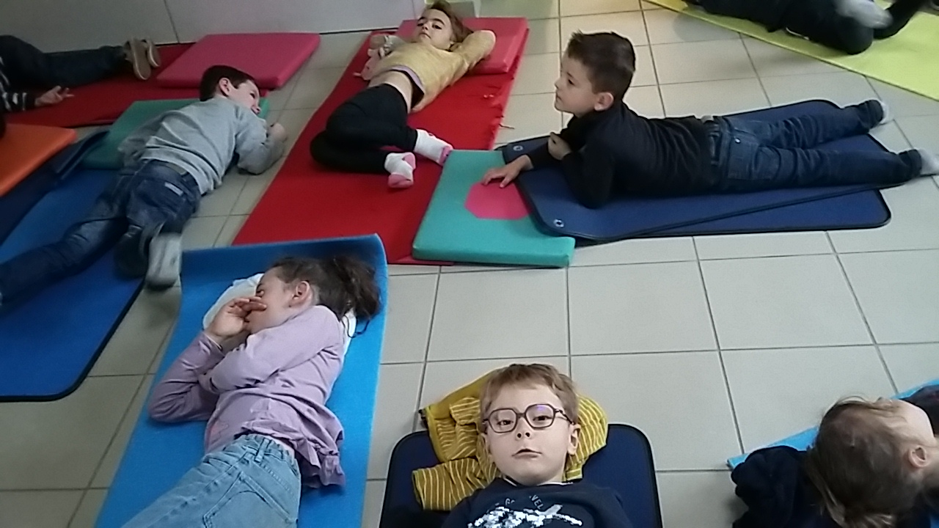
Au cours de cette période les enfants pourront choisir :
- Philo : réfléchir, échanger sur différents sujets
- Badminton : initiation à la pratique du badminton (penser aux chaussures de sport propres)
- Electricité: réalisation de petits circuits
- Modelage : manipulation et création avec différentes matières (argile, pâte auto-durcissante, pâte à sel…)
- Expression corporelle: jeux d’ombre avec le corps
- Lecture / écriture: raconter et écrire des histoires
En parallèle, il sera proposé aux enfants un temps à soi et des jeux sportifs.

